Atómy a chemické prvky- pracovný list
Meno a priezvisko:
- Napíš značky častíc atómu a pomenujte ich.
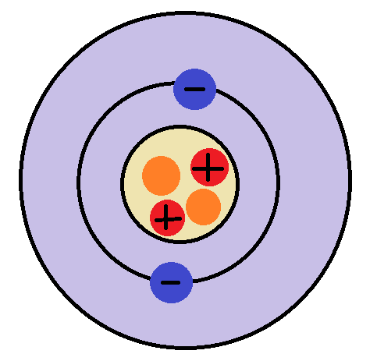

- Umiestni na vrstvy v obale elektróny.

Koľko z umiestnených elektrónov je valenčných?
........................
O aký chemický prvok ide?
.....................................

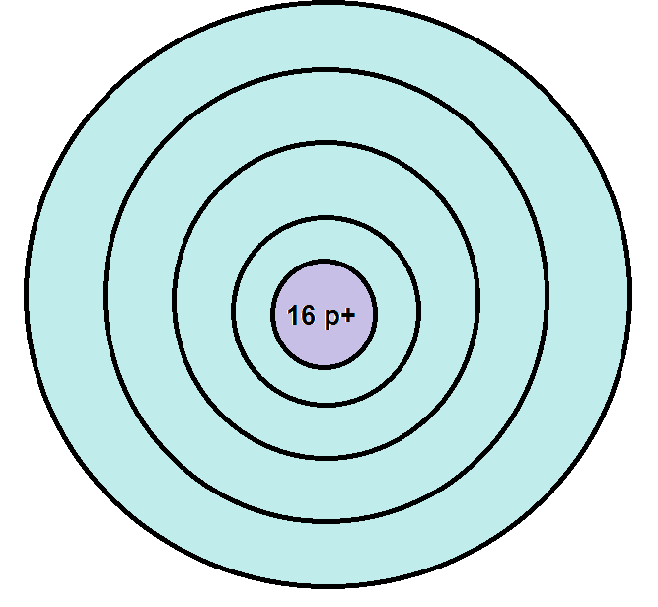
- Atómové jadro je asi 100 000 krát menšie ako obal. Ak by bolo jadro veľké ako hrášok, aký veľký by bol atóm?
Počet n⁰ je:

Počet p⁺ je:

Počet e⁻ je:

- Urči počet protónov ak :
- je v obale 11e⁻
- sú na 1.vrstve 2 e⁻, na 2. vrstve 8 e⁻ a na 3. vrstve 4 e⁻
- sú na 3.vrstve (valenčnej) 3 e⁻
- Urči počet častíc v atóme daného prvku.
